**ĐỀ TÀI**

**MỘT SỐ BIỆN PHÁP CHỈ ĐẠO GIÁO VIÊN XÂY DỰNG MÔI TRƯỜNG GIÁO DỤC LẤY TRẺ LÀM TRUNG TÂM ỨNG DỤNG STEAM Ở TRƯỜNG MẦM NON**

I. MỞ ĐẦU

**1. Lý do chọn đề tài.**

Trong hệ thống giáo dục, giáo dục Mầm non chiếm một vị trí vô cùng quan trọng. Chất lượng chăm sóc nuôi dưỡng giáo dục tốt là nền tảng có tác dụng rất lớn đến chất lượng giáo dục cho các bậc học tiếp theo. Việc xây dựng môi trường giáo dục trong trường mầm non là thực sự cần thiết và quan trọng. Việc này được ví như người giáo viên thứ hai trong công tác tổ chức hướng dẫn cho trẻ nhằm thỏa mãn nhu cầu vui chơi và hoạt động của trẻ, thông qua đó, nhân cách của trẻ được hình thành và phát triển toàn diện

Một môi trường sạch sẽ, an toàn, có sự bố trí khu vực chơi và học trong lớp, ngoài trời phù hợp, thuận tiện, có ý nghĩa to lớn không chỉ đối với sự phát triển thể chất của trẻ mà còn thỏa mãn nhu cầu nhận thức, mở rộng hiểu biết của trẻ, kích thích trẻ hoạt động tích cực, sáng tạo. Môi trường giao tiếp cởi mở, thân thiện giữa giáo viên với trẻ, giữa trẻ với trẻ và giữa trẻ với môi trường xung quanh sẽ tạo cơ hội cho trẻ được chia sẻ, giải bày tâm sự, nguyện vọng, mong ước của trẻ với giáo viên, với bạn bè. Nhờ vậy mà giáo viên hiểu trẻ hơn, trẻ hiểu nhau hơn, hoạt động phối hợp nhịp nhàng hơn nên hiệu quả hoạt động cũng cao hơn, trẻ yêu trường, yêu lớp yêu cô và bạn bè hơn.

Đối với giáo viên, việc xây dựng môi trường giáo dục lớp học phù hợp sẽ là phương tiện, là điều kiện để phát triển ý tưởng tổ chức những hoạt động giáo dục phù hợp với từng trẻ và từng lứa tuổi

Hiện nay, việc nâng cao chất lượng giáo dục là một trong những vấn đề được quan tâm hàng đầu trong xã hội. Trong những năm gần đây, toàn ngành Giáo dục và Đào tạo đang nỗ lực tiếp tục đổi mới phương pháp dạy học theo hướng lấy trẻ làm trung tâm nhằm phát huy tính tích cực chủ động, sáng tạo của trẻ trong hoạt động học tập nhằm giúp trẻ chủ động các mục tiêu đề ra.

Nhằm đáp ứng được yêu cầu đổi mới của nền giáo dục nói chung và giáo dục mầm non nói riêng, đòi hỏi toàn ngành phải cố gắng về mọi mặt, trong đó yếu tố quan trọng là việc xây dựng đội ngũ giáo viên và xây dựng môi trường giáo dục ở các trường mầm non, nhằm khuyến khích trẻ có thể hoạt động theo nhiều cách khác nhau, tạo cơ hội cho trẻ có nhiều tình huống để trẻ thực hành, trải nghiệm, khám phá trong môi trường an toàn, giúp trẻ phát triển toàn diện.

Như vậy: Để được nhiệm vụ quan trọng đó, người giáo viên phải biết xây dựng môi trường và tổ chức hướng dẫn cho trẻ tham gia vào các loại hình hoạt động phong phú, đa dạng. “Giáo dục lấy trẻ làm trung tâm” là một quan điểm giáo dục tiến bộ về vị trí của trẻ và vai trò của người giáo viên. Nó góp phần định hướng cho quá trình hoạt động và  xây dựng môi trường giáo dục trong trường mầm non.“Giáo dục lấy trẻ làm trung tâm” được xây dựng dựa trên hứng thú, nhu cầu, kinh nghiệm và khả năng của trẻ. tạo cơ hội cho trẻ được phát triển toàn diện. Chương trình không chỉ quan tâm tới trẻ "học được cái gì" mà còn chú trọng "học như thế nào", tức là cho trẻ những trải nghiệm học tập tích cực để phát triển đam mê ham học hỏi của trẻ và khả năng tự học. Với quan điểm “mỗi đứa trẻ là một cá thể riêng biệt” và “mỗi đứa trẻ đều có cơ hội được học bằng nhiều cách khác nhau”. Vì vậy nên cho trẻ mầm non cần được tiếp cận với phương pháp giáo dục “lấy trẻ làm trung tâm”. Đó là phương pháp mà người giáo viên cần chú ý đến hứng thú, nhu cầu, khả năng, thế mạnh của mỗi trẻ để hiểu, đánh giá đúng mỗi trẻ.  Việc xây dựng môi trường và tổ chức các hoạt động giáo dục theo quan điểm “Lấy trẻ làm trung tâm” là yêu cầu xuyên suốt trong quá trình thực hiện chương trình giáo dục mầm non trong những năm gần đây. Đặc biệt năm học 2024 -2025, nhằm thực hiện có chất lượng, đạt hiệu quả nội dung này, Phòng giáo dục và Đào tạo đã chỉ đạo các trường mầm non tiếp tục đẩy mạnh việc xây dựng môi trường giáo dục theo quan điểm “lấy trẻ làm trung tâm” phù hợp với điều kiện thực tế của trường, lớp và khả năng của trẻ theo các nội dung của Bộ tiêu chí thực hành áp dụng quan điểm giáo dục lấy trẻ làm trung tâm trong trường Mầm non.

Thực tế, trong những năm qua việc xây dựng môi trường giáo dục “lấy trẻ làm trung tâm” đã đạt được những kết quả đáng mừng. Tuy nhiên, hiện nay vẫn còn một số trường mầm non trong đó có trường Mầm non chúng tôi việc xây dựng môi trường giáo dục “Lấy trẻ làm trung tâmứng dụng stem” đạt kết quả chưa cao. Mặc dù giáo viên đã được tiếp thu, định hướng và đã thực hiện nhưng trong thực tế họ vẫn còn lúng túng, chưa hiểu được phải nên làm gì?..làm như thế nào? và làm bằng cách nào...để việc xây dựng tạo môi trường giáo dục Lấy trẻ làm trung tâmứng dụng stem đạt hiệu quả cao. Môi trường giáo dục chưa thật sự kích thích cho trẻ hoạt động tích cực, chủ động, sáng tạo, chưa thật sự tạo nhiều cơ hội cho trẻ được thực hành, trải nghiệm và phát huy tiềm năng sẵn có của trẻ, chưa khuyến khích trẻ được hợp tác, tự lực, chia sẻ, năng động. Trăn trở về điều đó, tôi đã suy nghĩ mình phải làm gì? Làm như thế nào để giúp giáo viên xây dựng môi trường giáo dục “Lấy trẻ làm trung tâmứng dụngstem” ở trường đạt kết quả tốt hơn. Bởi việc tạo môi trường tốt cho trẻ hoạt động sẽ góp phần nâng cao chất lượng giáo dục toàn diện trong nhà trường. và giúp cho trẻ phát triển một cách tốt nhất. Chính vì vậy tôi đã mạnh dạn lựa chọn đề tài **“Một số biện pháp chỉ đạo giáo viên xây dựng môi trường giáo dục lấy trẻ làm trung tâm** **ứng dụng stem ở trường mầm non đạt hiệu quả”.** để nghiên cứu trong năm học này.

**2. Điểm mới của sáng kiến**

*“Xây dựng môi trường giáo dục lấy trẻ làm trung tâm* ứng dụng stem*”* là một chuyên đề đã được thực hiện nhiều năm gần đây. Đây là mảng đề tài được nhiều CBQL quan tâm, nhưng ở trường tôi đang công tác thì chưa có CBQL nào nghiên cứu đề tài này.

Như vậy, xét ở góc độ lý luận về quản lý, chỉ đạo công tác chuyên môn trong nhà trường nói chung thì đây là vấn đề được nhiều người quan tâm. Tuy nhiên, xét về bình diện quản lý chuyên môn ở từng địa phương, từng cơ sở giáo dục mầm non thì những giải pháp mà người viết nghiên cứu và áp dụng tại trường đang công tác là có nhiều điểm mới, phù hợp với đặc điểm tình hình của địa phương và đơn vị.

Tất cả những giải pháp được áp dụng đều có tính mới và được áp dụng đạt hiệu quả cao trong công tác chỉ đạo, hướng dẫn giáo viên sáng tạo hơn trong xây dựng môi trường giáo dục lấy trẻ làm trung tâm ở trường Mầm non.

**II. NỘI DUNG**

**1. Cơ sở lý luận.**

Môi trường giáo dục là nơi diễn ra các hoạt động giáo dục được giáo viên tổ chức với dụng ý sư phạm. Môi trường giáo dục ảnh hưởng tới sự hình thành và phát triển nhân cách của trẻ, đồng thời kích thích trẻ hoạt động tích cực và sáng tạo hơn.

Môi trường giáo dục giúp trẻ phát triển thể chất, thỏa mãn nhu cầu nhận thức, mở rộng hiểu biết, kích thích trẻ hoạt động tích cực, sáng tạo, hình thành những kỹ năng cần thiết trong giao tiếp, trong cuộc sống; Giúp trẻ tích cực, chủ động và độc lập hơn trong quá trình khám phá thế giới xung quanh, tạo cho trẻ cơ hội để trẻ chia sẻ nhu cầu, nguyện vọng của trẻ với giáo viên.

Điều này cho thấy tác dụng tích cực của môi trường giáo dục và môi trường giáo dục “Lấy trẻ làm trung tâmứng dụng stem” trong trường mầm non.

* Môi trường giáo dục trong trường mầm non là tổ hợp những điều kiện vật chất và xã hội cần thiết, trực tiếp ảnh hưởng đến hoạt động chăm sóc - giáo dục trẻ, là yếu tố quan trọng góp phần thực hiện tốt mục tiêu chăm sóc - giáo dục trẻ mầm non.

Môi trường giáo dục trong trường mầm non như người giáo viên thứ hai trong tổ chức, hướng dẫn trẻ hoạt động nhằm thỏa mãn nhu cầu vui chơi và hoạt động của trẻ, tạo điều kiện cho trẻ tự khám phá một cách tích cực, chủ động để trải nghiệm và phát huy tiềm năng sẵn có của bản thân.

Môi trường giáo dục trong trường mầm non là môi trường vật chất và môi trường xã hội.

* Môi trường “lấy trẻ làm trung tâmứng dụng stem” là xây dựng môi trường giáo dục nhằm đảm bảo an toàn về mặt tâm lý cho trẻ, cho trẻ được giao tiếp và thể hiện mối quan hệ thân thiện giữa trẻ với trẻ, giữa trẻ với những người xung quanh.

Là thể hiện ở hành vi, thái độ của giáo viên đối với trẻ và những người khác luôn mẫu mực để trẻ noi theo; xây dựng các khu vực trong trường theo hướng tận dụng không gian để trẻ hoạt động phù hợp, linh hoạt, đa dạng, phong phú, các góc hoạt động trong và ngoài lớp mang tính mở, tạo điều kiện cho trẻ dễ dàng tự chọn và sử dụng đồ dùng, đồ chơi để thực hành trải nghiệm; Khuyến khích trẻ có thể hoạt động theo nhiều cách khác nhau, tạo cơ hội cho trẻ có nhiều tình huống để trẻ hoạt động, thực hành, trải nghiệm, khám phá trong môi trường an toàn, giúp trẻ phát triển toàn diện.

Môi trường giáo dục lấy trẻ làm trung tâm là môi trường vật chất, môi trường xã hội, tạo cơ hội để trẻ học bằng nhiều cách khác nhau, thông qua chơi, tạo điều kiện cho trẻ học bằng chơi, chơi mà học. Là môi trường luôn tôn trọng hứng thú, nhu cầu, khả năng, thế mạnh của mỗi trẻ và thúc đẩy phát triển mọi tiềm năng của trẻ.

* Đặc điểm giáo dục lấy trẻ làm trung tâm

Trẻ nào cũng được hỗ trợ để tham gia.

Trẻ có được sự khuyến khích để tạo ra sự lựa chọn.

Trẻ được khuyến khích để giải quyết vấn đề.

Trẻ được khuyến khích và hỗ trợ để hợp tác và làm việc cùng nhau.

Giáo viên xác định được và thỏa mãn những hứng thú, hiểu biết, ý kiến và kỹ năng của trẻ, mở rộng việc học cho từng trẻ.

Tạo cơ hội và thời gian cho trẻ được học tập, cung cấp nhiều cơ hội khác nhau để trẻ khám phá trải nghiệm và diễn đạt những gì trẻ biết và hiểu.

**2. Thực trạng vấn đề trước khi áp dụng sáng kiến kinh nghiệm**

Do ảnh hưởng cách dạy học của nền giáo dục nước ta từ trước đến nay. Trong quá trình dạy học “Giáo viên thường là trung tâm” thường nói thay, hoặc làm thay trẻ, còn trẻ thì ít có cơ hội được thực hành, trải nghiệm để lĩnh hội tri thức, không được phát huy tính tích cực, chủ động, sáng tạo. Cách dạy này tạo ra những đứa trẻ không có khả năng tư duy độc lập, sáng tạo.

Đa số giáo viên có thể trình bày khái niệm về xây dựng môi trường giáo dục “lấy trẻ làm trung tâm” một cách chính xác, chi tiết. Nhưng thực tế, khi xây dựng và tổ chức các hoạt động giáo dục theo hướng “Lấy trẻ làm trung tâm”, vẫn rơi vào tình trạng “giáo viên làm trung tâm”, mặc dù chúng ta đã và đang thực hiện đổi mới chương trình và phương pháp giáo dục.

Năm học 2024 - 2025, các trường mầm non trong toàn huyện thực hiện theo hướng dẫn, chỉ đạo của ngành trong việc tiếp tục xây dựng môi trường giáo dục lấy trẻ làm trung tâm ứng dụng stem. Xong, trong quá trình chỉ đạo giáo viên xây dựng môi trường giáo dục “Lấy trẻ làm trung tâm ứng dụng stem” ở trường mầm non nơi tôi đang công tác có những thuận lợi và khó khăn sau:

**a. Thuận lợi:**

Trường mầm non tôi đang công tác luôn nhận được sự quan tâm, chỉ đạo sát sao của Phòng Giáo dục và Đào tạo, của chính quyền địa phương, các Ban ngành, đoàn thể, các bậc phụ huynh trong việc hỗ trợ đầu tư xây dựng cơ sở vật chất, các trang thiết bị phục vụ cho công tác chăm sóc - giáo dục trẻ;

Trường đang được đầu tư cơ sở vật chất để xây dựng trường đạt chuẩn quốc gia mức độ 1

Ban giám hiệu luôn đoàn kết và trực tiếp chỉ đạo giáo viên trong đổi mới hình thức, phương pháp giáo dục trẻ;

Nhà trường thường xuyên được tổ chức bồi dưỡng trình độ chuyên môn, nghiệp vụ cho đội ngũ giáo viên;

100% Cán bộ, giáo viên có trình độ đạt chuẩn và trên chuẩn;

Đội ngũ giáo viên trẻ khẻo luôn yêu nghề, mến trẻ, có tinh thần trách nhiệm cao trong công việc, vượt mọi khó khăn hoàn thành nhiệm vụ được giao;

Đa số trẻ được học và phân chia đúng theo độ tuổi;

**b. Khó khăn:**

Sân vườn chưa được quy hoạch phù hợp, chưa có các góc chơi ngoài trời cho trẻ chơi. Đồ dùng, đồ chơi tuy có nhưng chưa thật sự phong phú về chủng loại, chưa có nhiều đồ chơi phát triển trí tuệ.

- Là vùng rốn lũ, thường xuyên bị ngập lụt nên giáo viên khó khăn trong việc sáng tạo xây dựng môi trường lớp học lấy trẻ làm trung tâm ứng dụng stem.

- Kinh phí hỗ trợ của địa phương trong việc mua sắm các đồ dùng, thiết bị còn hạn hẹp.

Một số phụ huynh học sinh chưa nắm rõ quan điểm giáo dục “Lấy trẻ làm trung tâm”, thái độ hợp tác với nhà trường trong giáo dục trẻ chưa thật sự hiệu quả.

Một số giáo viên chưa nhận thức đầy đủ về việc xây dựng môi trường giáo dục “lấy trẻ làm trung tâm ứng dụng stem”, còn thiếu chủ động trong việc xây dựng kế hoạch, tạo môi trường, khi xây dựng và thiết kế các hoạt động chưa chịu khó học hỏi, tìm tòi, sáng tạo, còn mang tính chất đối phó là chính; việc tổ chức các hoạt động còn mang nặng việc cung cấp kiến thức, chưa thực sự đổi mới phương pháp, chưa tạo cơ hội cho trẻ được thực hành, trải nghiệm; chưa phát huy được tính tích cực, chủ động, sáng tạo ở trẻ;

Một số giáo viên năng lực chuyên môn hạn chế điều đó có ảnh hưởng không nhỏ đến việc xây dựng, thiết kế và tổ chức các hoạt động giáo dục theo hướng “Lấy trẻ làm trung tâm”

Một sô trẻ không hứng thú tham gia vào hoạt động, chưa nắm được kiến thức, kỹ năng trong các hoạt động, kỹ năng thực hành bị hạn chế.

**KHẢO SÁT THỰC TRẠNG XÂY DỰNG TRƯỜNG MẦM NON LẤY TRẺ LÀM TRUNG TÂM ỨNG DỤNG STEM (ĐẦU NĂM: 2024 - 2025)**

**\* Khảo sát tình hình thực tế tại trường**

Trước khi tiến hành thực hiện các giải pháp, tôi đã tiến hành khảo sát thực tế tại trường và kết quả thu được như sau:

*- Khảo sát chất lượng giáo viên (số giáo viên là 24 GV)*

|  |  |  |
| --- | --- | --- |
| **Nội dung khảo sát** | **Số lượng** | **Tỷ lệ** |
| - Thiết kế và xây dựng môi trường giáo dục lấy trẻ làm trung tâm ứng dụng stem. | 10/24 | 41,6% |
| - Trang trí phòng, lớp đảm bảo thẩm mỹ, thân thiện phù hợp với độ tuổi | 11/24 | 45,8% |
| - Thiết kế các góc hoạt động, bố trí thuận tiện, linh hoạt phù hợp | 12/24 | 50% |
| -Có đa dạng đồ dùng, đồ chơi, nguyên liệu cho trẻ chơi và hoạt động sáng tạo | 13/24 | 54,1% |
| - Sự phối hợp giữa nhà trường, cha mẹ và cộng đồng trong GD lấy trẻ làm trung tâm | 16/24 | 66,6% |
| - Thiết kế và xây dựng các chủ đề phù hợp với độ tuổi ứng dụng stem | 11/24 | 45,8% |
| -Vận dụng linh hoạt sáng tạo để trang trí lớp học phù hợp chủ đề chủ điểm ứng dụng stem | 12/24 | 50% |
| -Linh hoạt sáng tạo các góc trong xây dựng môi trường giáo dục lấy trẻ làm trung tâm ứng dụng stem | 14/24 | 58,3 % |

*- Khảo sát chất lượng trẻ 3-5 tuổi (số trẻ được khảo sát là 169 trẻ)*

|  |  |  |
| --- | --- | --- |
| **Nội dung khảo sát** | **Số lượng** | **Tỷ lệ** |
| Trẻ hứng thú tham gia vào các hoạt động | 80/169 | 47,3 % |
| Trẻ có ý thức thực hiện tốt yêu cầu của hoạt động | 80/169 | 47,3 % |
| Trẻ nắm vững kiến thức kỹ năng, biết vận dụng linh hoạt sáng tạo vào thực tế | 80/169 | 47,3 % |
| Trẻ có khả năng sử dụng ngôn ngữ rõ ràng, mạch lạc | 80/169 | 47,3 % |

*- Khảo sát chất lượng trẻ 24 -36 tháng tuổi (số trẻ được khảo sát là 54 trẻ)*

|  |  |  |
| --- | --- | --- |
| **Nội dung khảo sát** | **Số lượng** | **Tỷ lệ** |
| Trẻ hứng thú tham gia vào hoạt động | 20/54 | 37 % |
| Trẻ có ý thức thực hiện tốt yêu cầu của hoạt động | 20/54 | 37 % |
| Trẻ nắm vững kiến thức kỹ năng, biết vận dụng linh hoạt sáng tạo vào thực tế | 20/54 | 37 % |
| Trẻ có khả năng sử dụng ngôn ngữ rõ ràng, mạch lạc | 20/54 | 37 % |

Qua Bảng khảo sát thực trạng cho thấy: Việc xây dựng môi trường ứng dụng stem ở các nhóm lớp một số giáo viên còn hạn chế rất nhiều về xây dựng môi trường lớp học ứng dụng stem. Một số trẻ chưa hứng thú khi tham gia vào các hoạt động vì môi trường lớp học không hấp dẫn

Từ thực trạng nêu trên, tôi đã mạnh dạn đưa ra **“một số biện pháp chỉ đạo giúp giáo viên xây dựng môi trường giáo dục” “Lấy trẻ làm trung tâm** **ứng dụng stem”** đạt hiệu quả hơn.

**3. Các biện pháp đã sử dụng giải quyết vấn đề:**

**\* Biện pháp 1**: Bồi dưỡng nâng cao trình độ chuyên môn, nâng cao nhận thức cho giáo viên về xây dựng môi trường giáo dục “lấy trẻ làm trung tâm ứng dụng stem”.

Chất lượng chuyên môn của nhà trường phụ thuộc rất lớn vào bản thân mỗi giáo viên. Do đó, yếu tố con người đóng vai trò quyết định, “Người thầy” cần phải giỏi về chuyên môn, đồng thời lại phải tốt về phẩm chất đạo đức mới thực hiện tốt được nhiệm vụ chăm sóc- giáo dục trẻ.

Vì vậy, việc bồi dưỡng nâng cao trình độ chuyên môn, nâng cao nhận thức về xây dựng môi trường giáo dục “lấy trẻ làm trung tâm ứng dụng stem cho đội ngũ giáo viên là một việc làm vô cùng cần thiết, giúp giáo viên có nhận thức đúng đắn, trang bị đầy đủ kiến thức về chuyên môn từ đó giáo viên chủ động, tự tin hơn trong quá trình tổ chức các hoạt giáo dục trẻ theo hướng “lấy trẻ làm trung tâm”.

Nhận thức được điều đó, tôi đã cùng với Ban giám hiệu nhà trường tổ chức đầy đủ các đợt học chuyên đề do Phòng triển khai, thường xuyên chỉ đạo các tổ sinh hoạt chuyên đề, sinh hoạt chuyên môn theo đúng kế hoạch. Trong những buổi sinh hoạt, tôi đã định hướng để các đồng chí giáo viên mạnh dạn trao đổi với nhau về những vấn đề còn chưa rõ, chưa hiểu, đặc biệt là những nội dung liên quan đến chuyên đề “Xây dựng môi trường lớp học lấy trẻ làm trung tâm ứng dụng stem”.

Định hướng cho giáo viên tự học, tự nghiên cứu sách vở, tài liệu có liên quan đến việc đổi mới phương pháp giảng dạy, kỹ năng nghiệp vụ của giáo viên, từ đó, nghiên cứu để rút ra được những vấn đề cần thiết đối với giáo viên trong việc đổi mới phương pháp giảng dạy.

Chỉ đạo và hướng dẫn giáo viên đăng ký tham gia học. Bồi dưỡng thường xuyên. “Xây dựng trường mầm non lấy trẻ làm trung tâm ứng dụng stem” để nghiên cứu và tự học bổ sung những phần kiến thức còn thiếu hụt cho bản thân.

Đầu năm học, tôi đã chỉ đạo giáo viên cốt cán thiết kế một số hoạt động giáo dục dạy mẫu cho đồng nghiệp dự. Sau đó cho giáo viên thảo luận, rút kinh nghiệm, phân tích cụ thể các hoạt động đó là: Đã đổi mới chưa? đổi mới ở chỗ nào? đã lấy trẻ làm trung tâm chưa, có gì khác so với cách dạy trước và hoạt động đó thực sự mang lại hiệu quả chưa? Từ đó rút ra được những kinh nghiệm cho các đồng chí giáo viên trong việc đổi mới phương pháp giảng dạy và việc vận dụng quan điểm giáo dục “lấy trẻ làm trung tâm” vào quá trình giảng dạy.

Hình ảnh giáo viên đang tiếp thu chuyên đề tại trường: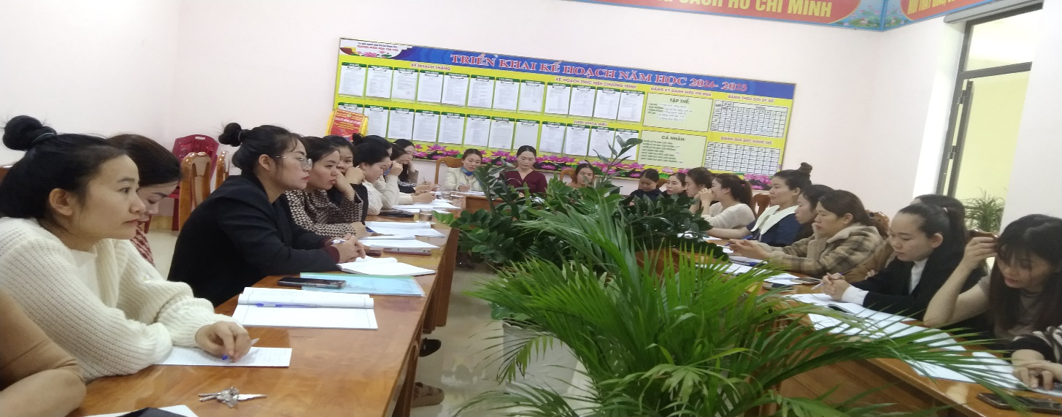

**\* Biện pháp 2**: Chỉ đạo giáo viên xây dựng môi trường giáo dục lấy trẻ làm trung tâm ứng dụng stem.

Tiếp tục đẩy mạnh và thực hiện có hiệu quả chuyên đề “Xây dựng trường môi trường giáo dục lấy trẻ làm trung tâm ứng dụng stem”. Là một cán bộ quản lý, tôi nhận thấy: Nếu môi trường đẹp, an toàn, thân thiện sẽ gây hứng thú và kích thích trẻ tích cực tham gia hoạt động, mặt khác góp phần hình thành mối quan hệ thân thiện, tự tin giữa giáo viên với trẻ và giữa trẻ với trẻ. Đây là yếu tố rất quan trọng trong quá trình hoạt động trải nghiệm nhằm thoả mãn nhu cầu của trẻ. Vì thế giáo viên quan tâm đến từng trẻ, từng nhóm, cả lớp. Biết cung cấp cơ hội để tạo sự giao tiếp giữa cô và trẻ, giữa trẻ với nhau. Biết sắp xếp, tạo môi trường lớp học theo cách khuyến khích trẻ hoạt động. Tạo cơ hội để phát triển tư duy, phát triển các kỹ năng nhận thức xã hội, phát triển ngôn ngữ, hứng thú trong học tập và khám phá thế giới xung quanh.

Xác định được điều đó, tôi đã trao đổi và chỉ đạo giáo viên trong các nhóm, lớp lên kế hoạch, biện pháp trang trí, sắp xếp tạo môi trường trong lớp theo một số nội dung sau:

+ Bố trí không gian góc/ khu vực hoạt động chính trong nhóm, lớp hợp lý, thẩm mỹ, thân thiện;

- Các góc (khu vực) hoạt động trong lớp phù hợp với diện tích lớp, đồ dùng đồ chơi trong lớp phù hợp với tâm sinh lý trẻ, có tính thẩm mỹ cao và kích thích tính tích cực của trẻ. Tận dụng những nguyên vật liệu sẵn có để làm đồ dùng dạy học;

- Trang trí lớp, tạo môi trường theo hướng mở phù hợp từng chủ đề, tạo cơ hội để trẻ hoạt động trải nghiệm với đồ dùng trang trí để lĩnh hội kiến thức;

- Các đồ dùng, đồ chơi, hình ảnh trang trí không dán cố định mà được bố trí để trẻ có thể dễ dàng lấy sử dụng theo ý thích, ý tưởng của trẻ. Cụ thể: Mảng chủ đề, các góc mở, các góc hoạt động, tất cả các giá đồ chơi vừa tầm của trẻ, các nguyên vật liệu để ở trạng thái mở, dễ lấy, dễ cất. Trong đó có các sản phẩm do chính tay trẻ làm để gài vào làm tranh trang trí cho góc đó, để kích thích tính chủ động sáng tạo của trẻ;

- Tùy thuộc vào điều kiện thực tế để thiết kế xây dựng các góc hoạt động cho phù hợp, nhằm tạo điều kiện cho trẻ hoạt động cá nhân hoặc theo nhóm nhỏ được nhiều hơn, hình thức hoạt động phong phú, đa dạng hơn. Giúp trẻ tìm hiểu và khám phá cái mới, hoạt động với đồ vật và rèn luyện kỹ năng.

Hình ảnh giáo viên lớp Mẫu giáo lớn A đang trang trí tạo môi trường trong lớp

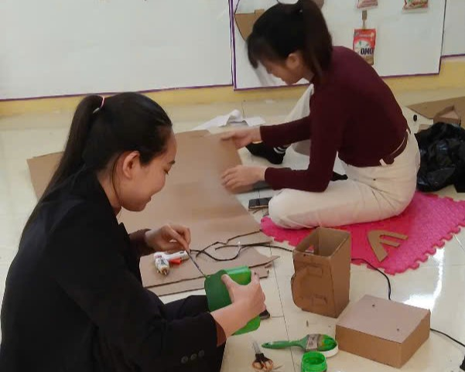

+ Các khu vực (góc chơi) được bố trí thuận tiện, hợp lý, linh hoạt, dễ thay đổi đáp ứng nhu cầu, hứng thú của trẻ

- Bố trí các góc phụ thuộc vào số lượng, độ tuổi, số lượng đồ chơi, trang thiết bị. Có góc cố định và có góc không cố định để luân chuyển.

+ Cách sắp xếp, bố trí các góc.

- Góc/ khu vực yên tĩnh xa góc/ khu vực hoạt động ồn ào (Góc xây dựng và góc phân vai ở gần nhau và xa góc sách; góc xây dựng tránh lối đi lại; góc tạo hình gần nguồn nước, góc thiên nhiên ở ngoài hiên);

- Các góc có khoảng rộng, cách nhau hợp lý để bảo đảm an toàn và vận động của trẻ. Tạo ranh giới giữa các góc hoạt động. Như: Sử dụng giá dựng đồ chơi quay lại tạo thành ranh giới cho góc chơi. Ranh giới ở các góc không che tầm nhìn của trẻ, không cản việc quan sát của giáo viên và việc di chuyển của trẻ;

- Thay đổi vị trí các góc sau mỗi chủ đề để tạo cảm giác mới lạ, kích thích hứng thú của trẻ;

- Đặt tên các góc đơn giản, dễ hiểu và phù hợp với nội dung từng chủ đề đang thực hiện, tên góc rõ ràng để tích hợp lồng ghép chữ cái;

- Lựa chọn đồ dùng, đồ chơi đa dạng, phong phú, đẹp nhưng phải tuyệt đối an toàn cho trẻ.

Môt số hình ảnh môi trường bên trong lớp học chưa thực hiện biện pháp: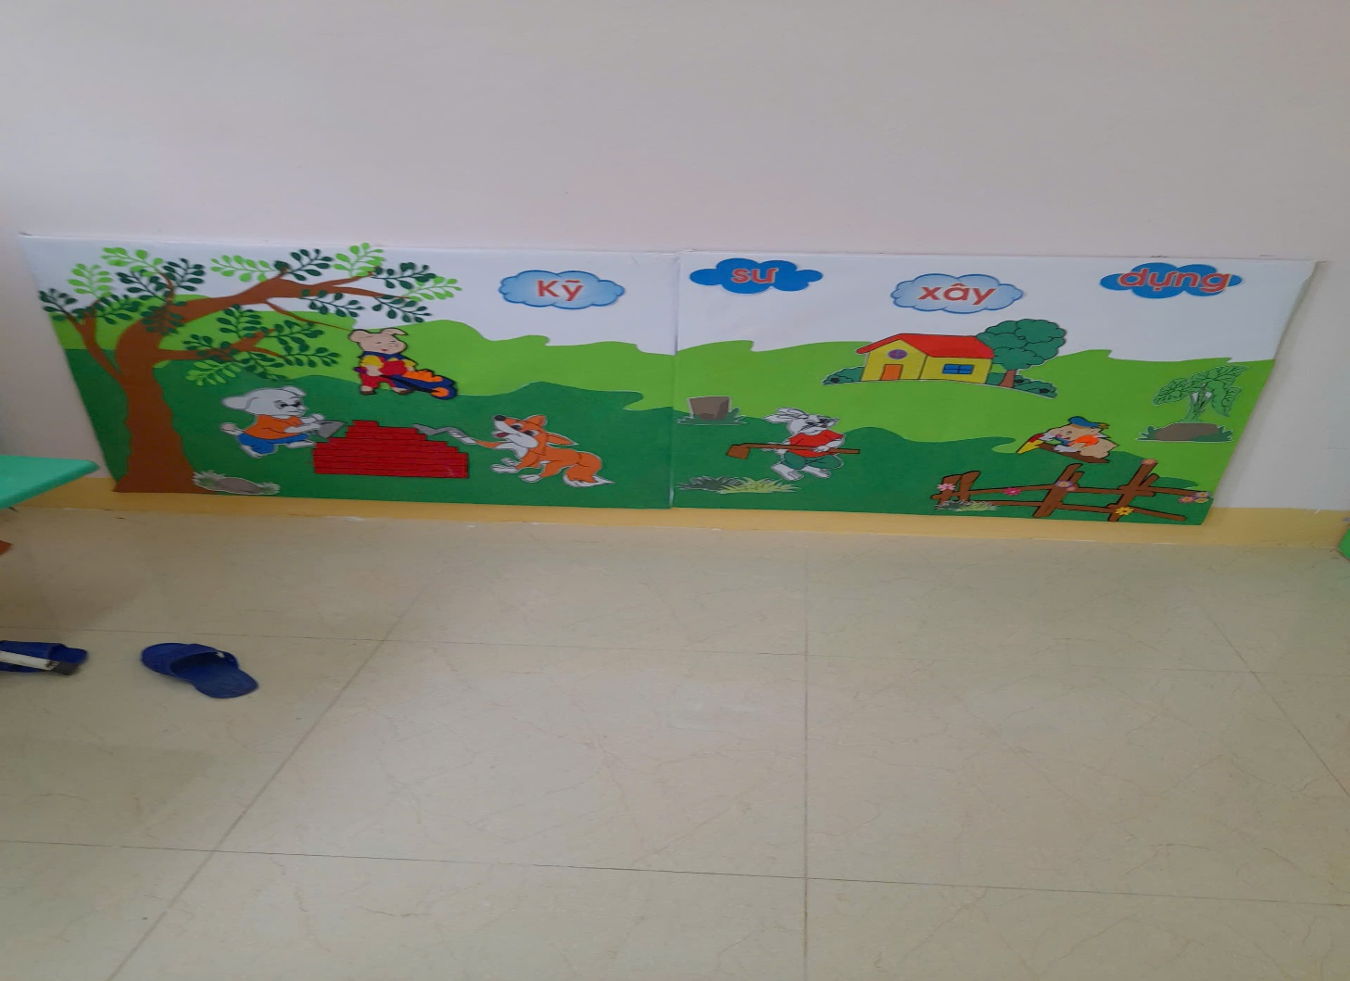

Góc xây dựng

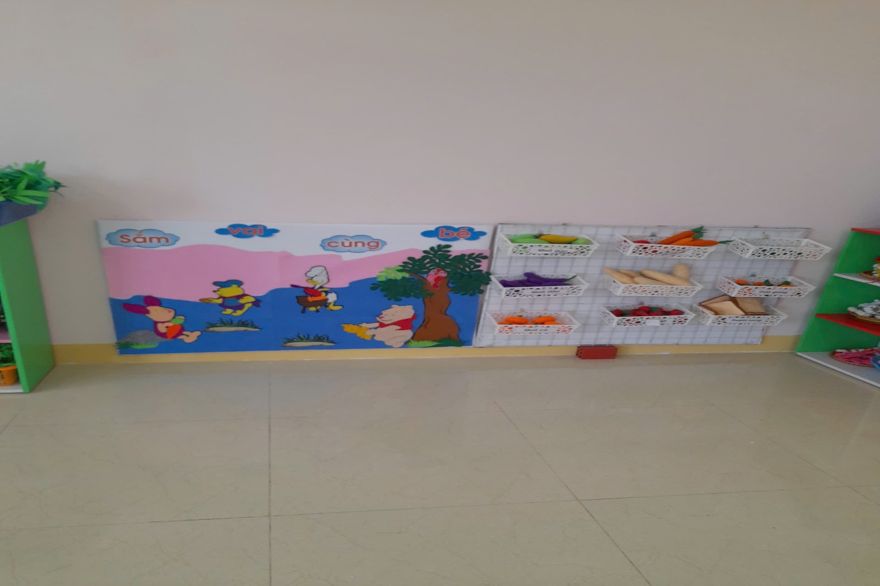 Góc phân vai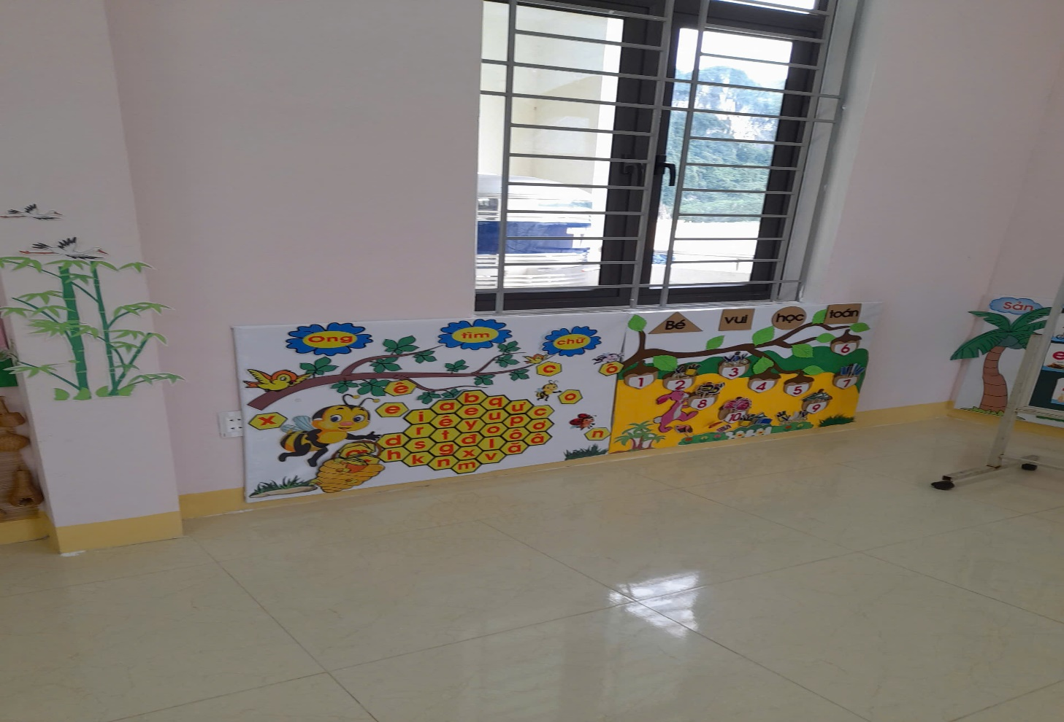 Góc sáng tạo

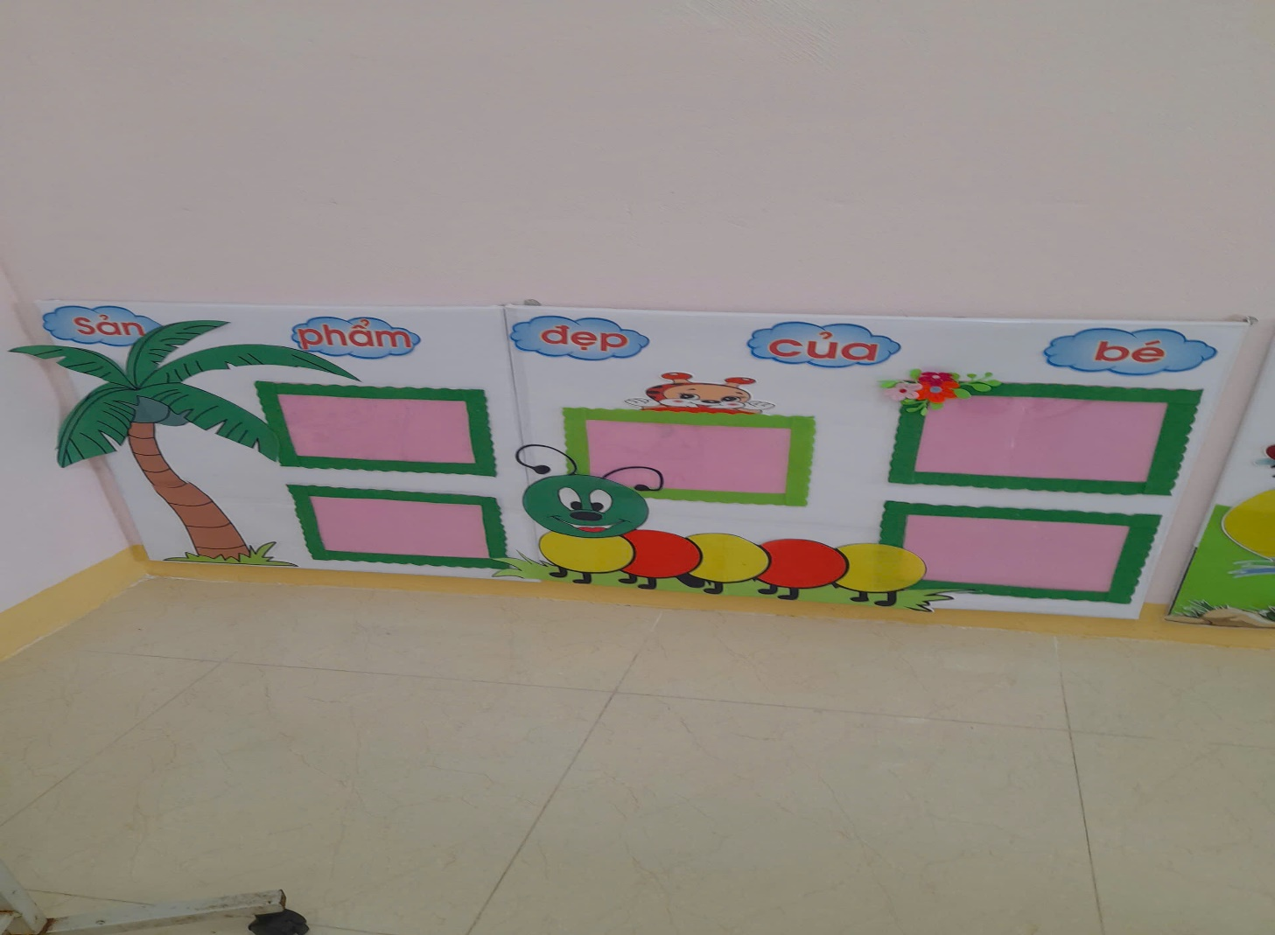

Góc tạo hình

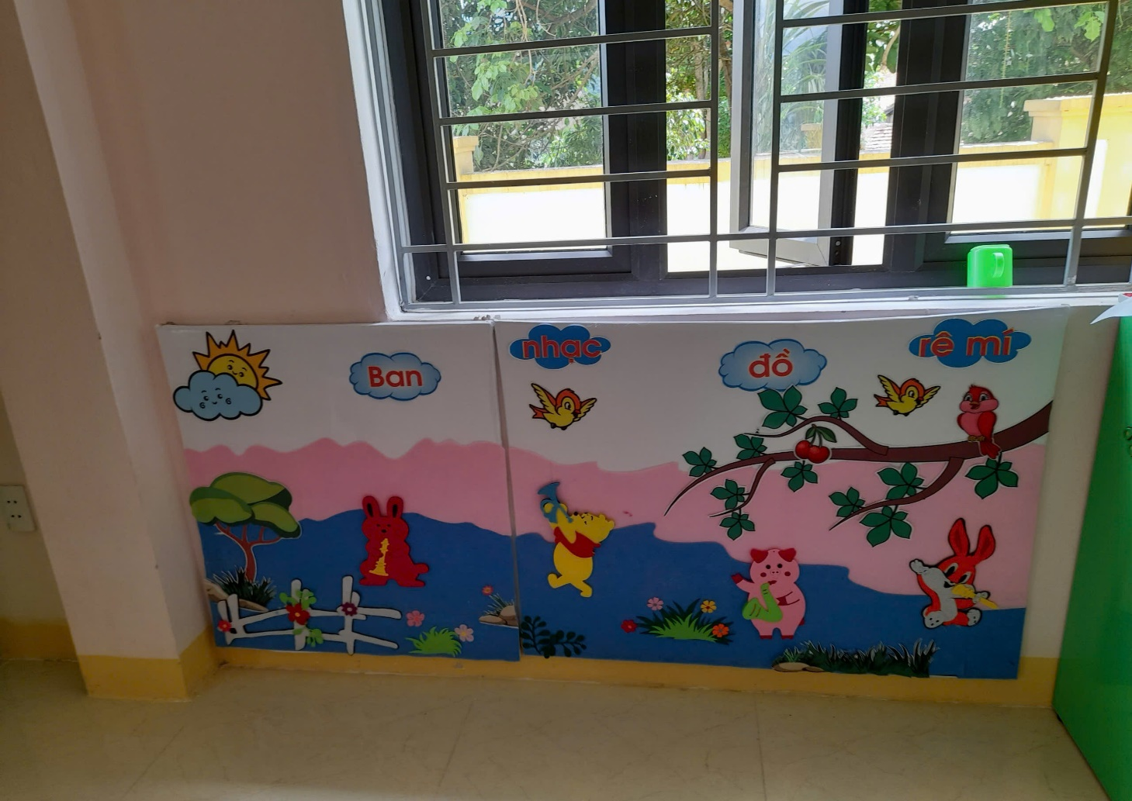

Góc âm nhạc

+ Mặt khác, tôi chỉ đạo cho giáo viên tạo môi trường bên ngoài lớp học sao cho an toàn, thân thiện, phù hợp với điều kiện thực tế và đáp ứng nhu cầu, hứng thú của trẻ. Cụ thể: môi trường bên ngoài lớp học

**Biện pháp 3:** Triển khai nội dung chuyên đề đến đội ngũ cán bộ giáo viên trong   
nhà trường.   
- Xây dựng môi trường giáo dục lấy trẻ làm trung tâm ứng dụng stem là một nội dung quan trọng của chuyên đề mới giai đoạn 2020 - 2022, chuyên đề này cơ bản thay đổi tư duy của phần lớn cán bộ giáo viên về cách thức và phương pháp giáo dục trẻ, do đó để giáo viên nắm được cơ bản nội dung của chuyên đề, bản thân tôi đã tham mưu cho hiệu trưởng nhà trường tổ chức mở lớp triển khai lý thuyết chuyên đề đến từng cán bộ giáo viên nhằm giúp cho đội ngũ cán bộ giáo viên nắm bắt được kiến thức cơ bản của việc thiết lập môi trường giáo dục cho trẻ hoạt động có hiệu quả. Trong khi triển khai lý thuyết tôi đã sử dụng các phương pháp như:   
- Tổ chức cho giáo viên được thảo luận, trao đổi, đưa ra ý tưởng mới về xây dựng môi trường giáo dục lấy trẻ làm trung tâm ứng dụng stem ở các nhóm lớp và cảnh quan ngoài trời, trình bày những đề xuất, kiến nghị và những khó khăn khi thực hiện xây dựng môi trường giáo dục lấy trẻ làm trung tâm ứng dụng stem tại nhóm lớp của mình. Sau khi triển khai lý thuyết, tôi đã tiến hành chỉ đạo cho đội ngũ giáo viên được thực hành xây dựng môi trường giáo dục lấy trẻ làm trung tâm như:

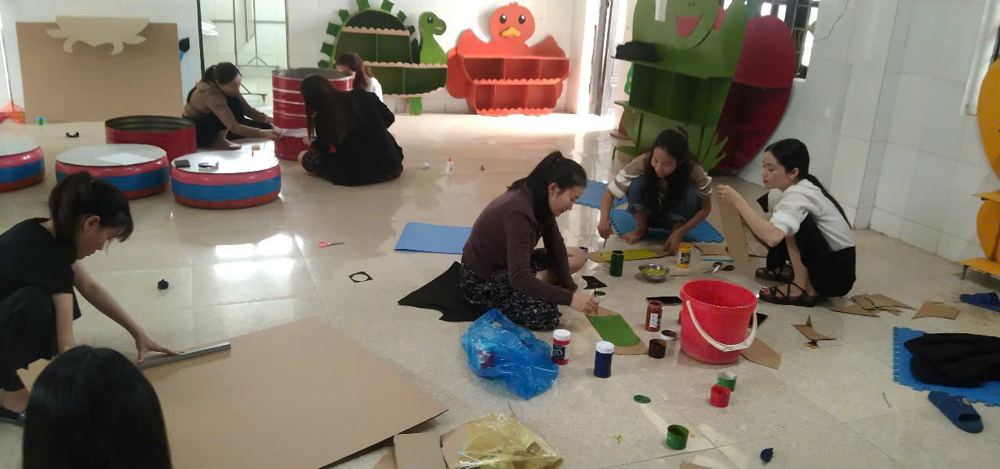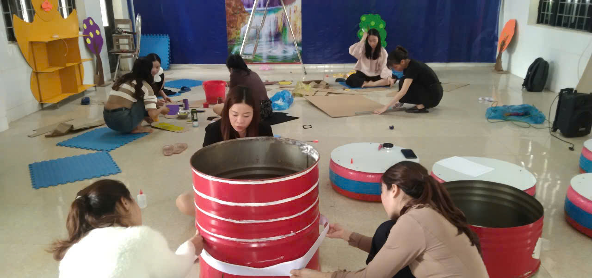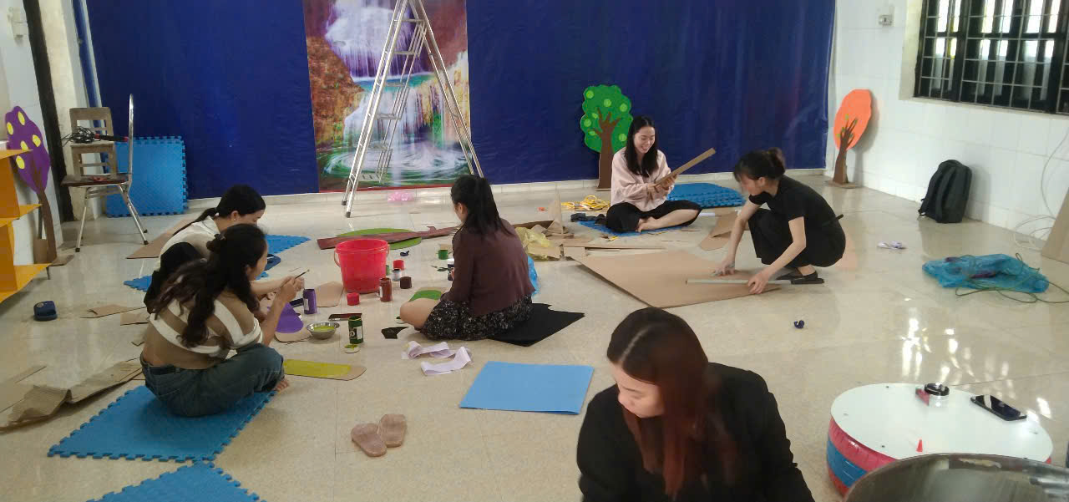   
- Chia giáo viên ra làm nhiều nhóm, mỗi nhóm cử 1 nhóm trưởng phụ trách   
thực hành một nội dung khác nhau. Cứ sau 1 ngày thực hành tôi cho các nhóm   
trưng bày sản phẩm để cùng nhận xét và để các nhóm khác được tham khảo, học   
tập, sau đó tôi lại đổi nội dung khác để giáo viên được sáng tạo và thể hiện hết năng lực của mình. Sau khi tổ chức thực hành, với những nội dung đã được tôi chuẩn bị sẵn, các nhóm đã hoàn thành việc thiết lập môi trường cho trẻ hoạt động ở các nội dung như: Trang trí nhóm, lớp theo nội dung chủ đề; Làm tranh và bảng biểu di động trong lớp; sáng tạo đồ dùng đồ chơi cho các góc hoạt động; đối với môi trường giáo dục ngoài lớp học như: Xây dựng góc thiên nhiên, góc vận động tạo cảnh quan môi trường phong phú để trẻ hoạt động một cách hứng thú, tích cực nhất.   
- Sau khi hoàn thành phần thực hành tôi cho các nhóm lên trình bày   
cách khai thác và sử dụng phương tiện giáo dục mà mình vừa tạo ra để mọi   
người được học hỏi kinh nghiệm lẫn nhau. Từ việc làm này tôi thấy việc thiết lập   
và sử dụng môi trường giáo dục lấy trẻ làm trung tâm đạt hiệu quả cao hơn so   
với trước đây.   
Ví dụ: Tôi lên kế hoạch và tổ chức mở lớp tập huấn chuyên đề đồng thời mua các vật liệu như: sơn, bút vẽ, xốp tấm, giấy đề can, dây dù....; sưu tầm lốp xe, các vỏ hộp, vỏ lon bia và một số vật liệu phế thải an toàn... từ những kiến thức được tiếp thu tôi hướng dẫn giáo viên tạo ra những đồ dùng dạy học   
- Ngoài ra hướng dẫn giáo viên sưu tầm các loại hạt các loại cây để ươm và cho trẻ   
quan sát sự phát triển của cây....phân loại các loại cây khác nhau, cùng với đồ dùng, đồ chơi ở trong lớp, đồ dùng đồ chơi ngoài trời như: Cây xanh, luống rau, luống hoa phong phú, đa dạng cũng góp phần kích thích trẻ hứng thú quan sát những sự thay đổi theo ngày, theo mùa của các lá trên cùng một cây hoặc tìm ra sự giống và khác nhau giữa cây này và cây khác, cây hoa với cây ăn quả,cây   
bóng mát... Từ đó hình thành cho trẻ một số kỹ năng trong việc chăm sóc cây   
như: tưới nước, nhổ cỏ, xới đất cho cây... Với những cách làm tuy đơn giản như vậy nhưng sẽ tạo điều kiện cho hoạt động của cô và trẻ đa dạng, hấp dẫn hơn nhiều. Cũng thông qua những hoạt động này giúp cho việc hình thành nơi trẻ thái độ yêu mến đối với môi trường sống, với cây xanh và luôn có ý thức bảo vệ môi trường sống xanh, sạch, đẹp an toàn.   
+ Đối với chủ đề: Quê hương, đất nước, Bác Hồ:   
Hướng dẫn cho giáo viên và học sinh cách làm và sử dụng một số đồ dùng,   
đồ chơi theo đặc điểm các loại cùng miền như: cách làm nhà nổi bằng lon bia que kem và que diêm; cách xếp dán tranh theo vùng miền bằng cát, mạt cưa, hạt na, hạt xốp... chỉ đạo giáo viên cùng trẻ trang trí nhóm lớp sao cho phù hợp với chủ đề, với độ tuổi, với địa phương và đặc biệt là gần gũi với trẻ và mang tính giáo dục cao.   
- Trong quá trình chỉ đạo giáo viên thực hiện, tôi thường xuyên kiểm tra, đánh giá chất lượng để các nhóm lớp phải đạt được yêu cầu sau:   
+ Xây dựng môi trường giáo dục lấy trẻ làm trung tâm ứng dụng stem tại các nhóm lớp phải đảm bảo tính thẩm mỹ, an toàn cao, phải hợp vệ sinh cho trẻ, khuyến khích sử dụng các sản phẩm tự làm bằng nguyên vật liệu phế thải.   
- Môi trường giáo dục trong trường mầm non là tổ hợp những điều kiện tự nhiên, xã hội cần thiết trực tiếp ảnh hưởng đến hoạt động chăm sóc, giáo dục trẻ ở trường mầm non. Xây dựng môi trường giáo dục phù hợp góp phần thỏa mãn nhu cầu vui chơi và hoạt động của trẻ. Qua đó, nhân cách của trẻ được hình   
thành và phát triển toàn diện.   
- Môi trường giáo dục trong trường mầm non gồm môi trường bên trong và môi trường bên ngoài lớp học. Cả hai môi trường này đều rất quan trọng đến việc dạy và học của cô và trẻ. Trẻ em sẽ tham gia vào các hoạt động và các loại trò chơi khác nhau tùy thuộc vào môi trường mà trẻ đang ở đó. Vì vậy trẻ cần có cơ hội để chơi và học ở môi trường bên trong và môi trường bên ngoài lớp học và môi trường xã hội.   
* Môi trường bên trong lớp học: Trong lớp học không thể thiếu những góc chơi của trẻ, do đó để lớp học thêm lôi cuốn trẻ các cô giáo cần tạo nên một môi trường trong lớp học với những màu sắc sinh động và ngộ nghĩnh. Môi trường có không gian, cách sắp xếp phù hợp, gần gũi, quen thuộc với cuộc sống thực hàng ngày của trẻ; Khi thiết kế các góc hoạt động trong lớp giáo viên cần cần chú ý:   
- Sắp xếp không gian hợp lí:   
+ Gần gũi, quen thuộc với cuộc sống thực hàng ngày của trẻ   
+ Có sự phân chia giữa các góc rõ rệt, phù hợp   
+ Thiết kế các góc chơi phù hợp diện tích lớp, độ tuổi. Đảm bảo cho trẻ di chuyển dễ dàng giữa các góc mà không va chạm vào nhau hoặc vấp ngã hay va chạm vào đồ vật.   
- Trang trí:   
+Vừa tầm mắt trẻ (không quá cao hoặc quá thấp)   
+ Hình ảnh rõ ràng, cụ thể, không quá nhiều hình ảnh. Quan tâm đến môi trường chữ viết. Dùng chữ in thường và chữ viết thường   
+ Góc mở: Có sản phẩm của cô và của trẻ, phong phú về thể loại như vẽ, nặn, xé dán, cắt dán, có sản phẩm của phụ huynh...   
+ Màu sắc: Tranh ảnh, màu sắc hài hòa, sinh động, ngộ nghĩnh, không quá rực rỡ, lòe loẹt   
- Các góc chơi: Trong lớp học không thể thiếu các góc chơi của trẻ nên cần đảm bảo đủ số lượng góc cho trẻ chơi   
+ Tùy theo không gian, diện tích của lớp có thể bố trí góc chơi trong hoặc ngoài lớp   
+ Các góc hoạt động chính được duy trì thường xuyên.   
+ Bố trí các góc linh hoạt để có thể sắp xếp lại   
+ Bố trí sắp xếp những hoạt động tương đồng thì ở gần nhau (hoạt động tĩnh xa hoạt động động)   
+ Bố trí các góc có thể di chuyển được. Cần đảm bảo an toàn cho trẻ   
+ Có đủ đồ chơi và phương tiện đặc trưng của từng góc   
- Đồ dùng, đồ chơi trong các góc:   
+ Phong phú về thể loại: Tự làm, mua sẵn, lá cây, hột, hạt, len, vải vụn...để khuyến khích trẻ trải nghiệm. Nên có đồ dùng đã hoàn thiện và chưa hoàn thiện   
để trẻ chơi.   
+ Đồ dùng, đồ chơi ở các góc phải được sắp xếp gọn gàng, khoa học, dễ lấy, tiện cho trẻ khi sử dụng.   
+ Mang sắc thái vùng, miền: Nguyên vật liệu của địa phương (đưa ấn phẩm của địa phương vào)   
+ Mang tính mở và được bổ sung theo giai đoạn.   
- Việc sắp xếp, bố trí, sử dụng các góc hoạt động và hướng dẫn trẻ hoạt động trong các góc một cách hợp lí cũng như việc tạo ra không gian cho trẻ hoạt động là một nhiệm vụ vô cùng quan trọng của giáo viên. Do đó tôi đã hướng dẫn giáo viên những kiến thức cần thiết cho việc xây dựng và thiết lập môi trường giáo dục ứng dụng stem một cách khoa học, đảm bảo giáo viên có thể kiểm soát, bao quát được hết trẻ, trong khi đó trẻ có được nhiều lựa chọn để thực hiện theo ý thích, hứng thú của mình.   
Ví dụ: Đối với hoạt động góc, tôi chỉ đạo giáo viên bố trí sắp xếp góc chơi gây tiếng ồn (góc xây dựng; nhóm bán hàng) không xếp gần với góc cần yên tĩnh (Góc học tập; nhóm chơi bác sỹ).   
+ Đối với góc xây dựng phải ở nơi thuận tiện cho việc đi lại, giao lưu với các nhóm chơi khác và không ảnh hưởng đến các nhóm chơi yên tĩnh.   
- Học liệu, nguyên vật liệu, đồ dùng, đồ chơi trong góc hoạt động đóng vai trò không nhỏ trong quá trình học và chơi của trẻ. Vì vậy các đồ dùng và học liệu mà giáo viên cung cấp cho các góc hoạt động cần được lên kế hoạch thật cẩn thận để hỗ trợ giáo viên lên kế hoạch cho việc học của trẻ và để thu hút trẻ tham gia, cũng như tạo ra các cơ hội học tập khác.   
- Đồ dùng, đồ chơi, nguyên vật liệu, học liệu có giá đựng ngăn nắp, gọn gàng, để ở nơi trẻ dễ thấy, dễ lấy, dễ dùng, dễ cất.   
- Đồ dùng, đồ chơi, nguyên vật liệu được thay đổi và bổ sung phù hợp với mục tiêu chủ đề/hoạt động và hứng thú của trẻ.   
- Có nguyên vật liệu mang tính mở (lá cây, hột hạt...), sản phẩm hoàn thiện, sản phẩm chưa hoàn thiện...   
- Có sản phẩm mua sẵn, sản phẩm cô và trẻ tự làm, sản phẩm của địa phương đặc trưng văn hóa vùng miền (trang phục, dụng cụ lao động...)   
- Đồ dùng, đồ chơi, nguyên vật liệu an toàn, vệ sinh, phù hợp với thể chất và tâm lí của trẻ mầm non.   
- Học liệu, thiết bị, đồ chơi được điều chỉnh để hỗ trợ trẻ khuyết tật (nếu có).   
- Học liệu và phương tiện trong góc hoạt động cần được hợp lý đảm bảo rằng trẻ có thể thể hiện các ý tưởng và không bị gò bó. Học liệu đó:   
- Hỗ trợ giáo viên lập kế hoạch học tập cho trẻ, kích thích trẻ tham gia và làm phong phú hoạt động chơi và học của trẻ;   
- Có thể thay đổi tùy theo giáo viên dự định và tùy vào hứng thú, khả năng của trẻ;   
- Phong phú, đa dạng và được bổ sung khi cần;   
- Được bày biện một cách hấp dẫn;   
- Sắp đặt hợp lý và thuận tiện;   
- Mang tính mở, không cố định trẻ phải sử dụng theo cách nào cho đúng;   
- Nguyên vật liệu tự nhiên và phế liệu;   
- Phản ánh rõ sự khác biệt văn hóa (mang màu sắc vùng miền, địa phương) của trẻ trong trường và của cộng đồng.

Một số hình ảnh các góc hoạt động của các lớp sau khi thực hiện giải pháp: 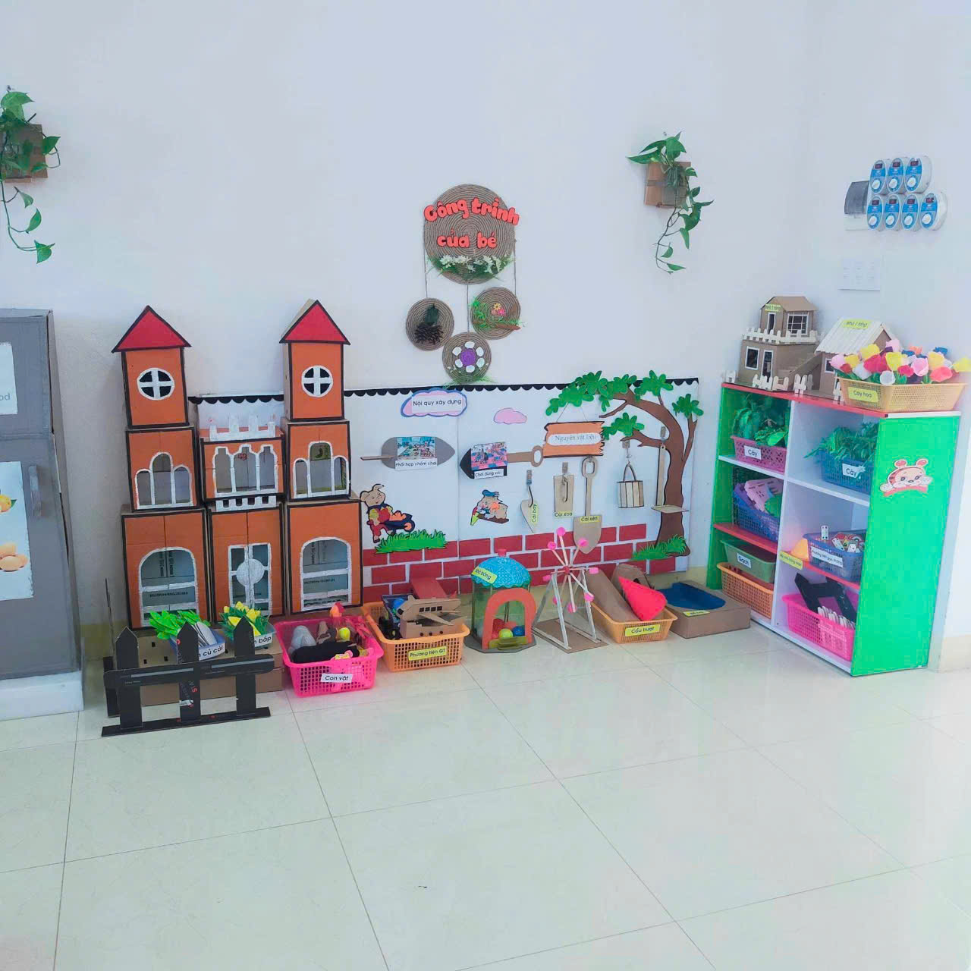

Góc xây dựng

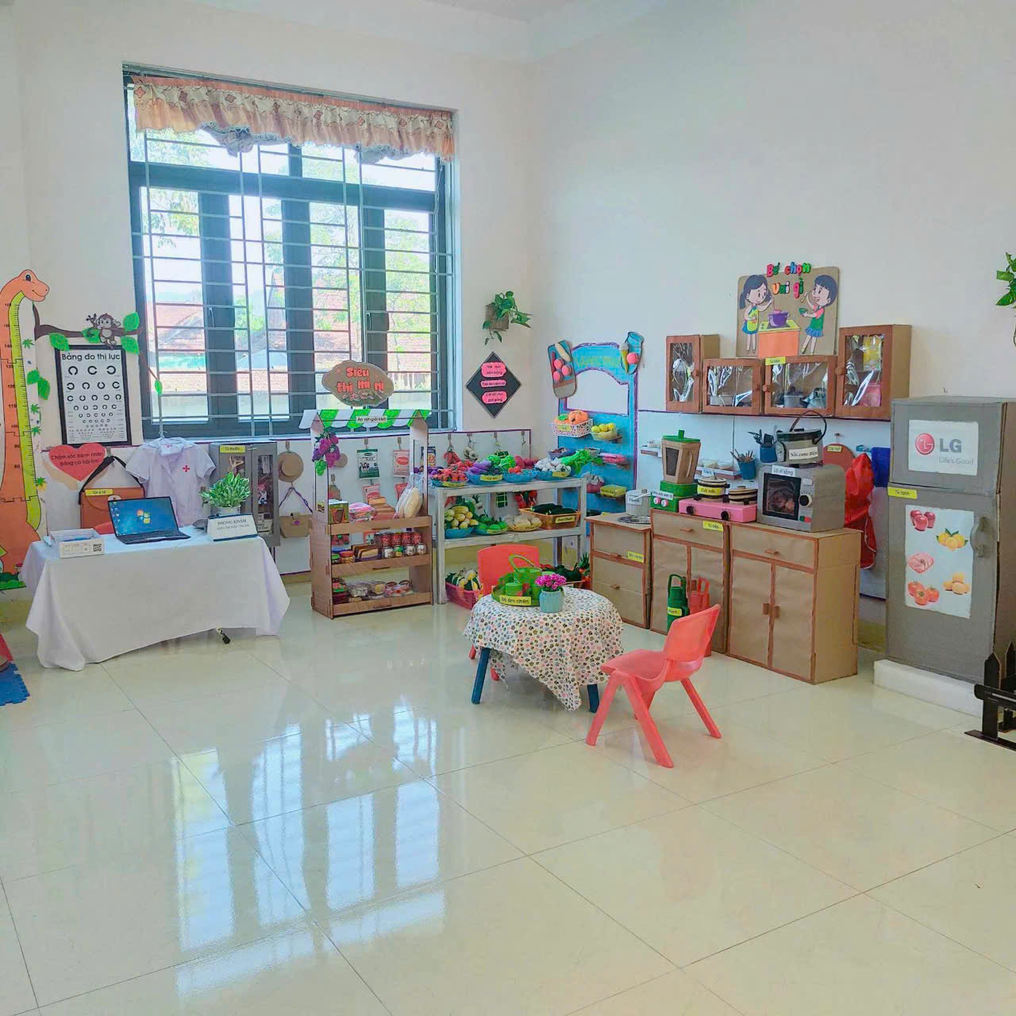 Góc phân vai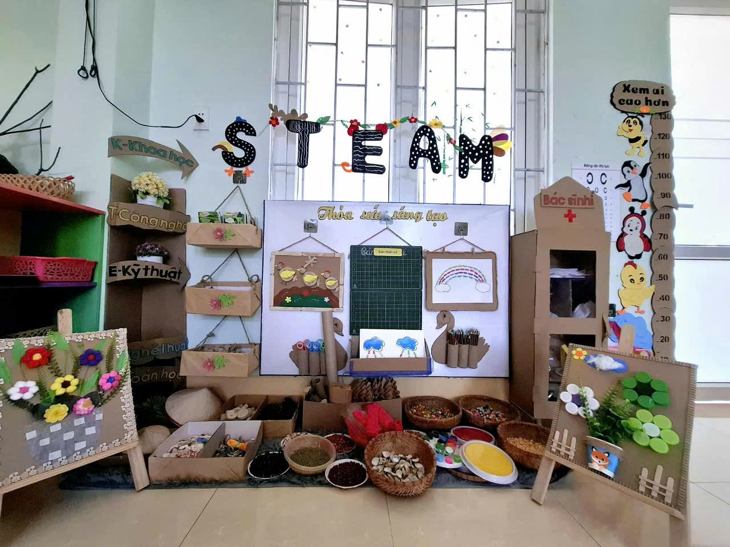 Góc sáng tạo

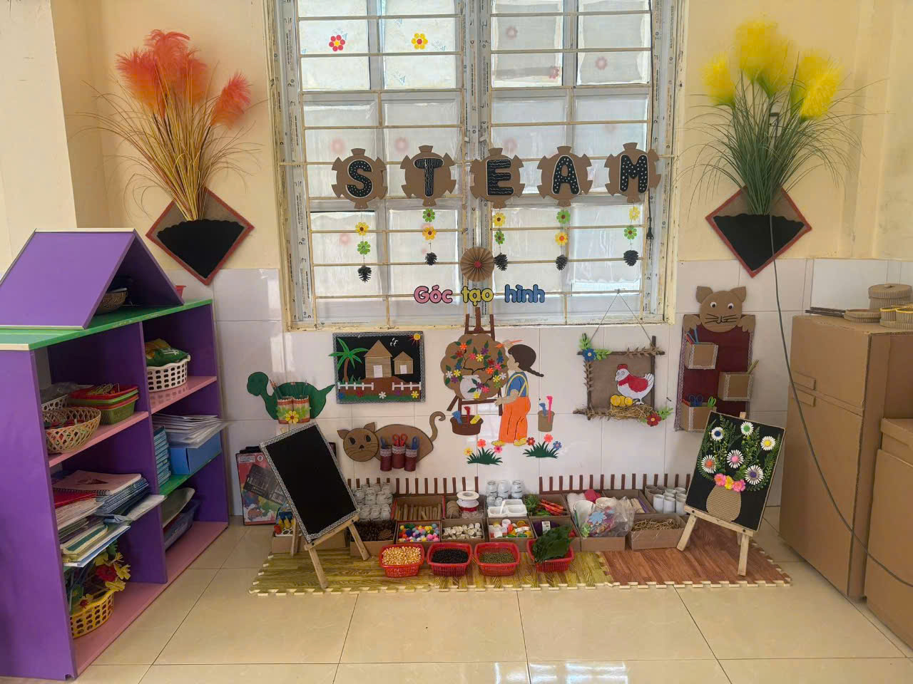

Góc tạo hình

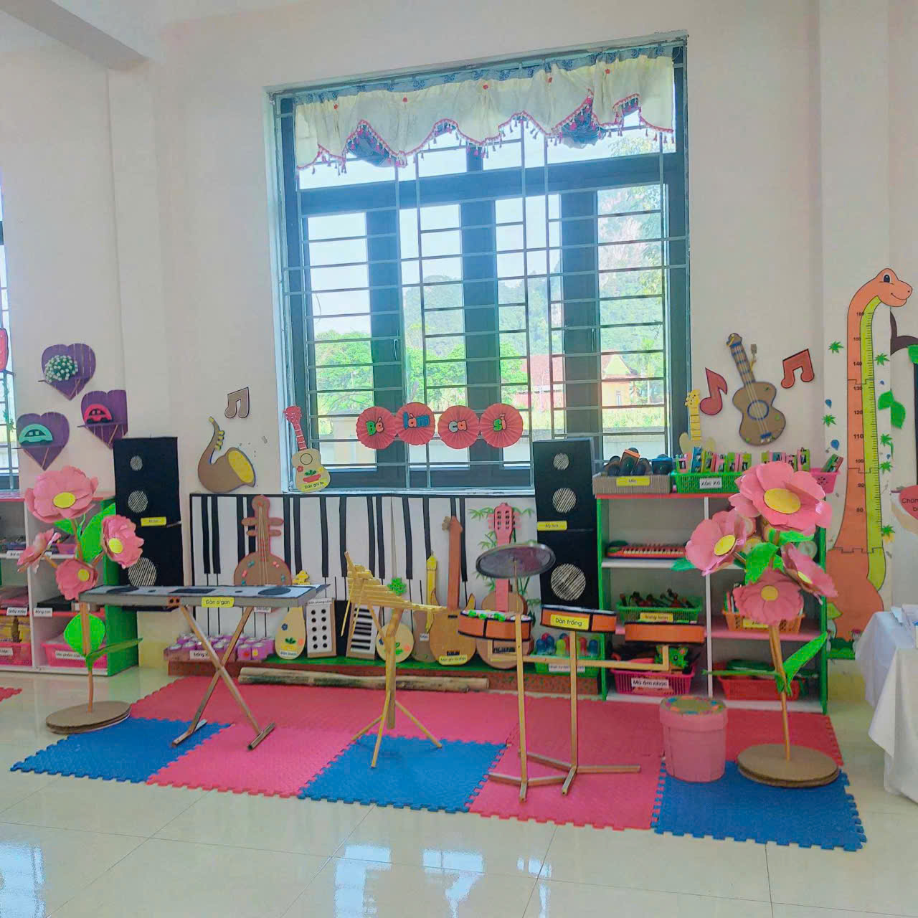

Góc âm nhạc

* Môi trường ngoài lớp học:   
- Là yếu tố góp phần tích cực trong các hoạt động nâng cao chất lượng chăm sóc giáo dục toàn diện trẻ. Xây dựng môi trường ngoài lớp học phù hợp, an toàn, sạch đẹp, hấp dẫn sẽ tạo cơ hội cho trẻ hoạt động, đáp ứng nhu cầu chơi của trẻ. Khi bố trí các góc/khu vực hoạt động ngoài trời cần lưu ý:   
- Các góc/khu vực hoạt động ngoài trời cần được xác định rõ ràng.   
- Mỗi góc/khu vực hoạt động có nhiều loại học liệu, đồ chơi và phương tiện, trong đó có loại đặc trưng cho từng góc/khu vực, tạo cơ hội cho trẻ tham   
gia hoạt động.   
- Đồ chơi, học liệu, trang thiết bị ở các góc/khu vực hoạt động đảm bảo an toàn, vệ sinh: không có đồ sắc nhọn, không độc hại, được vệ sinh sạch sẽ, được bảo dưỡng định kì, sửa chữa kịp thời, tạo hình ảnh và ấn tượng riêng của trường/lớp.

Một số hình ảnh môi trường ngoài lớp học: 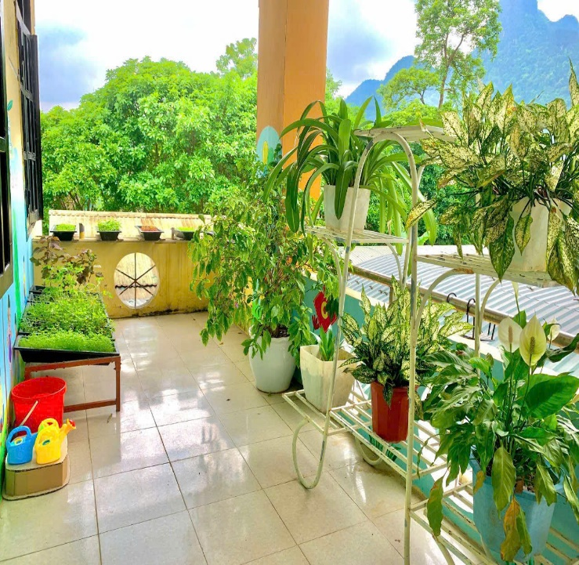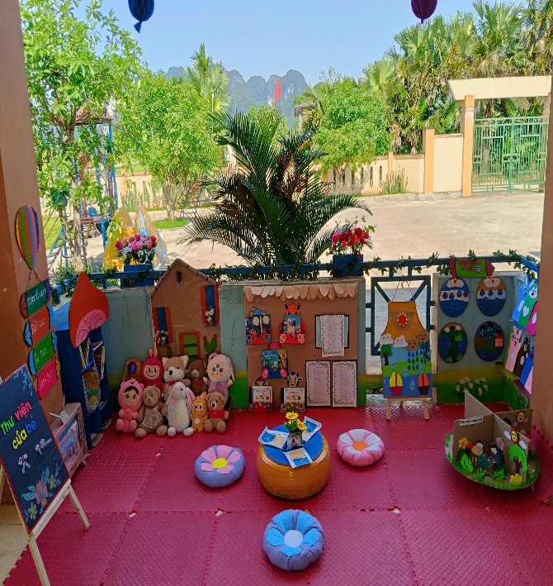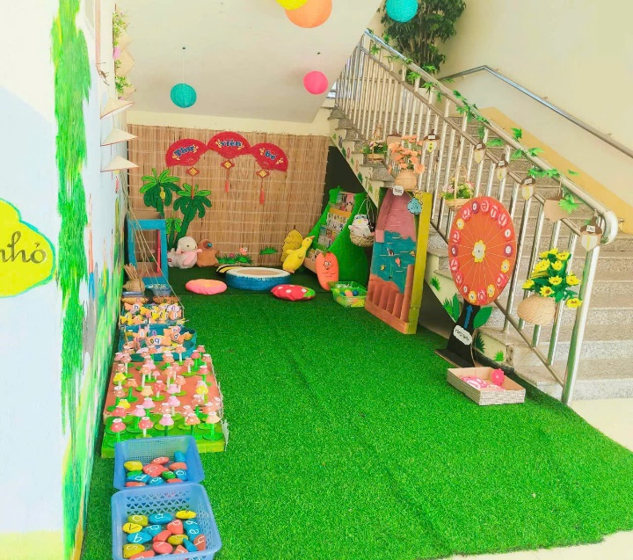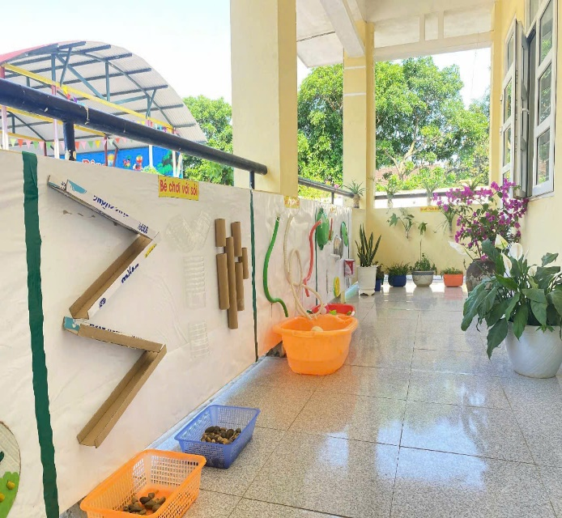

* Môi trường xã hội:   
- Đây là môi trường trong nhà trường, gia đình và xã hội   
- Cần quan tâm đến sự giao tiếp của cô với cô, cô với trẻ, trẻ với trẻ, cô với phụ huynh   
- Cần xây dựng môi trường giao tiếp chân tình, cởi mở   
- Giáo viên quan tâm đều đến các trẻ, yêu thương tôn trọng trẻ, đối xử công bằng với mọi trẻ   
- Lắng nghe ý kiến của trẻ, tôn trọng trẻ.   
- Giáo viên, người lớn cần là tấm gương cho trẻ học tập và làm theo   
- Có thể nói việc xây dựng môi trường giáo dục trong trường mầm non là thực sự cần thiết và quan trọng. Nó được ví như người giáo viên thứ hai trong công tác tổ chức, hướng dẫn cho trẻ nhằm thỏa mãn nhu cầu vui chơi và hoạt động của trẻ, thông qua đó, nhân cách của trẻ được hình thành và phát triển toàn diện. Một môi trường sạch sẽ, an toàn, có sự bố trí khu vực chơi và học trong lớp và ngoài trời phù hợp, thuận tiện có ý nghĩa to lớn không chỉ đối với sự phát triển thể chất của trẻ, mà còn thỏa mãn nhu cầu nhận thức, mở rộng hiểu biết của trẻ, kích thích trẻ hoạt động tích cực, sáng tạo. Môi trường giao tiếp cởi mở, thân thiện giữa cô với trẻ, giữa trẻ với trẻ và giữa trẻ với môi trường xung quanh sẽ tạo cơ hội cho trẻ được chia sẻ, giãi bày tâm sự, nguyện vọng, mong ước của trẻ với cô, với bạn bè, nhờ vậy mà cô hiểu trẻ hơn, trẻ hiểu nhau hơn, hoạt động phối hợp nhịp nhàng hơn nên hiệu quả hoạt động cũng cao hơn, trẻ yêu trường, yêu lớp, yêu cô giáo và bạn bè hơn.   
- Trong quá trình hướng dẫn trẻ hoạt động, giáo viên tổ chức, điều khiển, hỗ trợ đúng lúc, đặc biệt không làm thay trẻ song giáo viên phải là người khuyến khích trẻ tích cực tương tác giữa trẻ với trẻ và giữa trẻ với đồ dùng, học liệu, đảm bảo khai thác một cách triệt để đồ dùng, học liệu đã chuẩn bị sẵn.   
- Bằng cách chỉ đạo tại các lớp điểm và nhân rộng đại trà trong toàn trường, các nhóm lớp đã xây dựng và thiết lập được môi trường giáo dục một cách phong phú, đa dạng, hấp dẫn và an toàn đối với trẻ.   
**Biện pháp 4.** Tham mưu đầu tư cơ sở vật chất, xây dựng môi trường giáo dục lấy trẻ làm trung tâm ứng dụng stem:   
- Hoạt động giáo dục cho trẻ trong trường mầm non là một hoạt động đặc biệt, nó không giống với bất kỳ một cấp học nào. Đối với trẻ mầm non, hoạt động giáo dục không thể tách rời với cơ sở vật chất hay nói cụ thể hơn là trang thiết bị, đồ dùng, đồ chơi, chúng ta không thể giáo dục trẻ một cách có hiệu quả nếu như chúng ta không được trang bị cơ sở vật chất một cách đầy đủ. Vì vậy công tác tham mưu xây dựng cơ sở vật chất, bổ sung trang thiết bị đồ dùng, đồ chơi có vai trò vô cùng quan trọng trong một nhà trường.   
- Tham mưu cho hiệu trưởng nhà trường bổ sung thiết bị, đồ dùng đồ chơi cho các nhóm lớp phục vụ cho việc tổ chức các hoạt động giáo dục trẻ như: Máy vi tính, ti vi đầu đĩa, đồ dùng kỹ năng tự phục vụ, tài liệu, sách báo, các nguyên liệu...để tạo ra đồ dùng, đồ chơi trong các góc chơi của trẻ tạo điều kiện thuận lợi cho trẻ được khám phám được trải nghiệm qua việc trẻ được thực hành tại lớp học của mình.   
- Phát động phong trào làm đồ dùng đồ chơi sáng tạo, ngay từ đầu năm học tôi đã xây dựng kế hoạch của tổ chuyên môn, chỉ đạo và hướng dẫn đội ngũ giáo viên tăng cường sưu tầm các nguyên vật liệu dễ kiếm tìm đã qua sử dụng để sáng tạo nhiều đồ dùng dạy học và đồ chơi phục vụ cho các hoạt động giáo dục cho trẻ. Đưa nội dung này vào các hội thi hội giảng. Tổ chức Hội thi xây dựng môi trường lớp học lấy trẻ là trung tâm ứng dugj stem sáng tạo đồ dùng dạy học tự làm Qua các hoạt động này trong năm học toàn trường đã có 240 bộ đồ dùng đồ chơi. Chỉ đạo đội ngũ giáo viên tận dụng các khoảng không gian trong và ngoài lớp tăng cường các chậu cây xanh để đảm bảo cho môi trường lớp học xanh - sạch - đẹp.   
**Biện pháp 5.** Phát động phong trào thi đua xây dựng môi trường giáo dục lấy trẻ làm trung tâm ứng dụng stem để chào mừng các ngày lễ lớn theo nội dung từng chủ đề sự kiện.   
- Xây dựng môi trường giáo dục lấy trẻ làm trung tâm ứng dụng stem theo nội dung các phong trào thi đua và theo chủ đề được bản thân tôi đặc biệt quan tâm. Đây là   
một nội dung được giáo viên trong nhà trường tích cực hưởng ứng và nhiệt tình   
tham gia. Bởi vì việc phát động và tổ chức thực hiện các phong trào thi đua chào   
mừng các ngày lễ lớn trong năm là cơ hội để giáo viên trong trường được thể   
hiện khả năng, năng lực chuyên môn của mình. Chính vì vậy trong năm học này   
tôi đã tham mưu, phối hợp với các tổ chức đoàn thể trong nhà trường phát động   
các phong trào thi đua như:   
- Chuyên đề "Xây dựng môi trường giáo dục lấy trẻ làm trung tâm ứng dụng stem" .   
- Phong trào “Tổ chức hội thi sáng tạo xây dựng môi trường lớp học lấy trẻ làm trung tâm ứng dụng stem thi đồ dùng dạy học tự làm” nhân dịp kỷ niêm 50 năm ngày giải phóng miền nam thống nhất đất nước (30/4/1975- 30/4/2025) và hội giảng 20/11 hội thi giáo viên dạy giỏi cấp trường  
- Phong trào “Thiết kế bài giảng điện tử, bài giảng E-learning”   
- Mỗi đợt phát động phong trào thi đua, chúng tôi đều cho các cá nhân, tập thể được nhận xét, đánh giá mức độ hoàn thành của nhau và nhà trường tổ chức trao giải cho những cá nhân, tập thể đạt được thành tích cao. Như hội thi sáng tạo xây dựng môi trường lớp học lấy trẻ làm trung tâm ứng dụng stem thi đồ dùng dạy học tự làm” nhân dịp kỷ niêm 50 năm ngày giải phóng miền nam thống nhất đất nước (30/4/1975- 30/4/2025) Kết quả đạt được như sau 1 giải nhất 2 giải nhì 5 giải ba và 4 giải khuyến khích. Bằng việc làm này không những đánh giá được năng lực của mỗi giáo viên, từ đó có kế hoạch bồi dưỡng cho những giáo viên có năng lực yếu kém mà còn góp phần xây dựng được môi trường giáo dục lấy trẻ làm trung tâm ứng dụng stem phong phú hơn, đa dạng hơn.   
**Biện pháp 6.** Kiểm tra, đánh giá kết quả xây dựng môi trường giáo dục lấy   
trẻ làm trung tâm ứng dụng stem.   
- Công tác kiểm tra, đánh giá kết quả thực hiện của giáo viên là việc làm thường xuyên, có ý nghĩa quan trọng đối với người làm công tác quản lý chỉ đạo. Ngoài việc thường xuyên đôn đốc giáo viên thiết lập môi trường cho trẻ trong các hoạt động hàng ngày, tôi còn kiểm tra giáo viên bằng phiếu đánh giá sau mỗi chủ đề một mặt để giúp giáo viên điều chỉnh những điểm chưa phù hợp, chưa hợp lý trong quá trình thực hiện, mặt khác làm căn cứ đánh giá chất lượng thực hiện chuyên đề, chuyên môn. Sau mỗi chủ đề tôi công bố kết quả thực hiện của từng nhóm lớp trong buổi sinh hoạt chuyên môn mục đích giúp giáo viên thấy được năng lực thực sự của mình, của đồng nghiệp để phấn đấu hơn nữa ở những chủ đề tiếp theo. Để làm tốt công tác này bản thân tôi phải có sự đánh giá một cách công bằng, khách quan và khoa học, phải chỉ ra được mặt tích cực và mặt hạn chế của từng giáo viên, từng nhóm lớp từ đó phát huy hơn nữa những mặt tích cực mà giáo viên đã làm được và hạn chế tối thiểu những nhược điểm mà trong quá trình tổ chức thực hiện giáo viên đã mắc phải, góp phần vào việc tạo dựng và thiết lập môi trường giáo dục lấy trẻ làm trung tâm phải thực sự thu hút, hấp dẫn trẻ mang lại hứng thú cho trẻ giúp trẻ hoạt động đạt hiệu quả cao nhất.   
**Biện pháp 7.** Tuyên truyền phối kết hợp với cha mẹ học sinh, các lựclượng xã hội để xây dựng MTGD lấy trẻ làm trung tâm ứng dụng stem vào dạy học.   
- Môi trường giáo dục là yếu tố quyết định chất lượng học tập của trẻ, có thể ví rằng môi trường giáo dục là người mẹ thứ hai trong việc định hướng và kích thích trẻ khám phá nhằm thỏa mãn nhu cầu học hỏi,vui chơi của trẻ, giúp trẻ phát triển toàn diện. Để công tác xây dựng môi trường giáo dục lấy trẻ làm trung tâm ứng dụng stem đạt được hiệu quả cao thì chúng ta không thể nhắc đến một bộ phận quan trọng quyết định đến sự phát triển của nhà trường ngày hôm nay, đó là hội cha mẹ học sinh.   
+ Đa dạng các hình thức, hoạt động tuyên truyền tới cộng đồng, cha mẹ trẻ   
về vị trí, vai trò của giáo dục mầm non và hướng dẫn chăm sóc, giáo dục trẻ tại   
gia đình.   
+ Có mối quan hệ hợp tác, chia sẻ giữa giáo viên, nhà trường, cha mẹ trẻ và   
cộng đồng trong chăm sóc, giáo dục trẻ.   
+ Tạo điều kiện để các bậc cha mẹ tham gia vào hoạt động của trường, lớp   
nhằm nâng cao chất lượng chăm sóc giáo dục trẻ. Kịp thời thông tin đến gia đình   
về những tiến bộ hoặc những khó khăn của trẻ. Có biện pháp khuyến khích sự   
chia sẻ của gia đình về đặc điểm tâm lí của trẻ để thống nhất các biện pháp thúc   
đẩy sự tiến bộ của trẻ.   
- Thông qua các buổi họp phụ huynh, các hội thi, thông qua hệ thống   
bảng biểu và những buổi gặp gỡ, nói chuyện với hội cha mẹ học sinh, nhà trường   
đã tuyên truyền rộng rãi đến cha mẹ học sinh về tầm quan trọng của việc thiết lập môi trường giáo dục lấy trẻ làm trung tâm ứng dụng stem. Từ đó giúp cha mẹ học sinh hiểu được đặc điểm phát triển của con mình, biết được con cần gì? Nhu cầu   
hoạt động và vui chơi của con như thế nào? Cần phải kết hợp với cô giáo những gì để con có được môi trường hoạt động thân thiện, an toàn, giúp con phát triển toàn diện.   
- Ngoài việc chia sẻ với giáo viên về cách thức, về phương pháp giáo dục trẻ, cha mẹ học sinh còn ủng hộ về vật chất để cải tạo sân trường; mua sắm đồ dùng, đồ chơi,ủng hộ nguyên vật liệu, để giáo viên và học sinh thiết kế, sáng tạo ra đồ dùng đồ chơi phục vụ cho việc dạy và học đạt kết quả tốt. Như đống góp võ chai nhựa thùng cat ton, các loại hạt như đậu đỗ hạt lạc hạt ngô…  
**Biện pháp 8**. Tuyên truyền, phối kết hợp với các lực lượng xã hội. Việc tuyên truyền và phối kết hợp với các lực lượng xã hội là việc làm mà ban giám hiệu nhà trường đặc biệt quan tâm, cụ thể như sau:

Tuyên truyền về tầm quan trọng của môi trường giáo dục lấy trẻ làm trung tâm qua việc tổ chức các hội thi như: Hội thi xây dựng môi trường lớp học lấy trẻ làm trung tâm ứng dụng stem "Sáng tạo làm đồ dùng dạy học, đồ chơi", "Liên hoan chúng cháu vui khỏe” Hội thảo chuyên môn về chuyên đề “Đổi mới sang tạo trong dạy và học”... Thông qua các hội thi này để các tổ chức đoàn thể, các lực lượng xã hội và cộng đồng dân cư thấy được vai trò của việc xây dựng môi trường giáo dục lấy trẻ làm trung tâm cũng như hoạt động chăm sóc giáo dục trẻ ở trường mầm non.Từ công tác tuyên truyền này mà cộng đồng dân cư hiểu rõ hơn về bậc học mầm non và có những đống góp thiết thực   
**4. Hiệu quả của sáng kiến kinh nghiệm đối với hoạt động giáo dục, với giáo viên và nhà trường:**Bằng việc sử dụng những biện pháp chỉ đạo giáo viên xây dựng môi trường   
giáo dục lấy trẻ làm trung tâm ứng dụng stem tại trường Mầm non chúng tôi một cách linh hoạt, sáng tạo, trong năm học 2024 - 2025 công tác xây dựng môi trường giáo dục lấy trẻ làm trung tâm ứng dụng stem đã thu được kết quả khả quan như sau:   
**4.1. Đối với giáo viên:**- Trong quá trình chỉ đạo thực hiện việc xây dựng môi trường giáo dục lấytrẻ làm trung tâm ứng dụng stem, bản thân đã truyền đạt cho giáo viên những kiến thức và kỹ năng cơ bản trong việc xây dựng và khai thác môi trường cho trẻ hoạt độngmột cách tích cực, nhờ đó đã kích thích sự say mê sáng tạo của giáo viên, giúp giáo viên hăng say hơn trong việc thiết lập môi trường, phương tiện phục vụ cho hoạt động của trẻ. Vì vậy mà môi trường giáo dục trong và ngoài lớp học ngày càng phong phú, đa dạng và hấp dẫn hơn đối với trẻ.   
- Để thực hiện tốt việc xây dựng, thiết lập môi trường giáo dục lấy trẻ làm trung tâm ứng dụng stem, mỗi cán bộ, giáo viên đã không ngừng nổ lực nghiên cứu, suy nghĩ, tìm tòi, sáng tạo, học hỏi những kiến thức về văn hoá cũng như trau dồi thêm kĩ năng sư phạm để đáp ứng yêu cầu của công việc. Ngoài ra trong quá trình cùng trẻ thực hiện nhiệm vụ, sự gắn bó giữa cô với trẻ càng thêm khăng khít, trẻ yêu mến cô giáo và tích cực hợp tác với cô để cùng hoàn thành nhiệm vụ.   
 - Quan hệ giữa giáo viên với đồng nghiệp, giữa giáo viên với cha mẹ học sinh càng thêm gắn bó, gần gũi và thân thiện hơn.   
- Bảng khảo sát giáo viên sau khi áp dụng các biện pháp của sáng kiến:

*- Khảo sát chất lượng chất lượng giáo viên (số giáo viên là 24 GV)*

|  |  |  |
| --- | --- | --- |
| **Nội dung khảo sát** | **Số lượng** | **Tỷ lệ** |
| - Thiết kế và xây dựng môi trường giáo dục lấy trẻ làm trung tâm ứng dụng stem. | 24/24 | 100% |
| - Trang trí phòng, lớp đảm bảo thẩm mỹ, thân thiện phù hợp với độ tuổi | 24/24 | 100% |
| - Thiết kế các góc hoạt động, bố trí thuận tiện, linh hoạt phù hợp | 24/24 | 100% |
| -Có đa dạng đồ dùng, đồ chơi, nguyên liệu cho trẻ chơi và hoạt động sáng tạo | 24/24 | 100% |
| - Sự phối hợp giữa nhà trường, cha mẹ và cộng đồng trong GD lấy trẻ làm trung tâm | 24/24 | 100% |
| - Thiết kế và xây dựng các chủ đề phù hợp với độ tuổi |  |  |
| -Vận dụng linh hoạt sáng tạo để trang trí lớp học phù hợp chủ đề chủ điểm | 24/24 | 100% |
| -Linh hoạt sáng tạo các góc trong xây dựng môi trường giáo dục lấy trẻ làm trung tâm ứng dụng stem | 24/24 | 100 % |

**4.2. Đối với trẻ:**

- Hầu hết các trẻ đều rất hứng thú tham gia vào các hoạt động xây dựng môi trường giáo dục.   
- Trẻ mạnh dạn, tự tin nói lên suy nghĩ, ý định của mình khi tham gia tương   
tác giữa cô với trẻ, giữa trẻ với các bạn và giữa trẻ với đồ dùng, học liệu trong   
quá trình hoạt động.   
- Trẻ ngày càng bộc lộ rõ sự say mê, chăm chú vào các đối tượng mà trẻ được trực tiếp tạo ra, cũng từ đó mà trẻ phát triển về mọi mặt như ngôn ngữ, tư duy, tình cảm xã hội, các kĩ năng cần thiết khác...   
- Trẻ gần gũi, thân thiện hơn với cô giáo, với các bạn và đặc biệt là với môi trường xung quanh.   
- Bảng khảo sát mức độ đạt được của trẻ sau khi áp dụng các biện pháp của sáng kiến kinh nghiệm:

*- Khảo sát chất lượng trẻ 3-5 tuổi (số trẻ được khảo sát là 169 trẻ)*

|  |  |  |
| --- | --- | --- |
| **Nội dung khảo sát** | **Số lượng** | **Tỷ lệ** |
| Trẻ hứng thú tham gia vào các hoạt động | 161/169 | 95,2% |
| Trẻ có ý thức thực hiện tốt yêu cầu của hoạt động | 160/169 | 94,6 % |
| Trẻ nắm vững kiến thức kỹ năng, biết vận dụng linh hoạt sáng tạo vào thực tế | 162/169 | 95,8 % |
| Trẻ có khả năng sử dụng ngôn ngữ rõ ràng, mạch lạc | 164/169 | 95,8 % |

*- Khảo sát chất lượng trẻ 24 -36 tháng tuổi (số trẻ được khảo sát là 54 trẻ)*

|  |  |  |
| --- | --- | --- |
| **Nội dung khảo sát** | **Số lượng** | **Tỷ lệ** |
| Trẻ hứng thú tham gia vào hoạt động | 49/54 | 97,4 % |
| Trẻ có ý thức thực hiện tốt yêu cầu của hoạt động | 48/54 | 97,4% |
| Trẻ nắm vững kiến thức kỹ năng, biết vận dụng linh hoạt sáng tạo vào thực tế | 49/54 | 97,4 % |
| Trẻ có khả năng sử dụng ngôn ngữ rõ ràng, mạch lạc | 49/54 | 97,4 % |

**4.3. Đối với cha mẹ học sinh**- Từ công tác tuyền truyền, vận động của nhà trường mà hội cha mẹ học sinh đã hiểu rõ hơn tầm quan trọng của bậc học mầm non cũng như những đóng góp của cán bộ, giáo viên trong nhà trường trong công tác chăm sóc giáo dục trẻ nói chung và ở trường Mầm non tôi đang công tác nói riêng. Từ đó hội cha mẹ học sinh có những biện pháp vận động để cha mẹ học sinh trong toàn trường quan tâm hơn đến công tác xã hội hóa của nhà trường, góp phần cải tạo môi trường giáo dục trong và ngoài lớp học thêm phong phú và đa dạng hơn   
**III. KẾT LUẬN, KIẾN NGHỊ   
1. Kết luận**- Từ thực tiễn công tác quản lý chỉ đạo, kết hợp với những biện pháp đã áp dụng trong sáng kiến kinh nghiệm, tôi đã chỉ đạo cho giáo viên ở các nhóm lớp trong trường Mầm non tôi đang công tác xây dựng môi trường giáo dục lấy trẻ làm trung tâm ứng dụng stem đạt hiệu quả cao, góp phần quan trọng nâng cao chất lượng, hiệu quả giáo dục trong nhà trường nói riêng và giáo dục mầm non trong huyện nhà nói chung.   
- Giáo viên hiểu rõ hơn về môi trường giáo dục lấy trẻ làm trung tâm ứng dụng stem và tầm quan trọng của việc xây dựng, thiết lập môi trường cho trẻ hoạt động; Chủ động hơn trong cách bố trí, sắp xếp, thay đổi, tạo sự mới lạ, hấp dẫn cho trẻ,thu hút trẻ vào các hoạt động đạt hiệu quả cao nhất.   
- Trẻ chủ động, tích cực và hứng thú tham gia vào các hoạt động, đặc biệt là các hoạt động vận động bằng thân thể và các giác quan dưới nhiều hình thức khác nhau, giúp cho quá trình tiếp thu tri thức của trẻ được dễ dàng hơn, trẻ phát triển một cách toàn diện hơn.   
**2.Kiếnnghị**   
- Tăng cường mở các lớp bồi dưỡng để cập nhật kiến thức cho CBGVcủa ngành học; nội dung, hình thức bồi dưỡng cần được đổi mới và phong phú hơn.   
Trên đây là một số biện pháp chỉ đạo giáo viên xây dựng môi trường giáo dục lấy trẻ làm trung tâm ứng dụng stem nhằm nâng cao chất lượng thực hiện chuyên đề “Xây dựng trường mầm non lấy trẻ làm trung tâm ứng dụng stem” cũng như chất lượng giáo dục trẻ tại các trường Mầm non . Rất mong được sự nhận xét,góp ý của hội đồng khoa học các cấp để đề tài được hoàn thiện hơn và ứng dụng rộng rãi hơn.